学生公寓晒衣架预算报价单
名称 | 图片 | 规格 | 技术参数 | 数量 | 包干单价（元） | 合计（元）
推拉式晒衣架 | 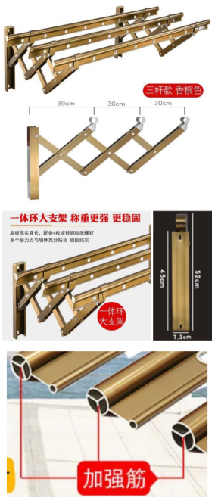 | 三杆 1.8米 | 采用铝镁合金材质，表面电泳工艺处理，色泽饱满不生锈，一体环支架重量≥3.0公斤，挂衣杆采用壁厚≥1.2mm的φ34加强筋型材，带12个以上挂衣孔，需承重200公斤以上,4只不锈钢膨胀螺栓固定外墙（另需考虑高空作业、安装脚手架费用和质保的费用） | 264

注：1、此方案报价为含税报价；
- 本报价包含完成该项目所需的设备费用、材料费用、人工费用、搬运费用、安装费用、运输费用及高空作业费用、安装脚手架费用、质保费用和现成施工人员的保险费用；
- 质保期 年；
- 签订合同后，乙方需缴纳合同金额5%的履约保证金，质保期满后，甲方退还乙方履约保证金；
- 个工作日内完成送货、安装。

